**Вариант для самоконтроля**

(с ответами)

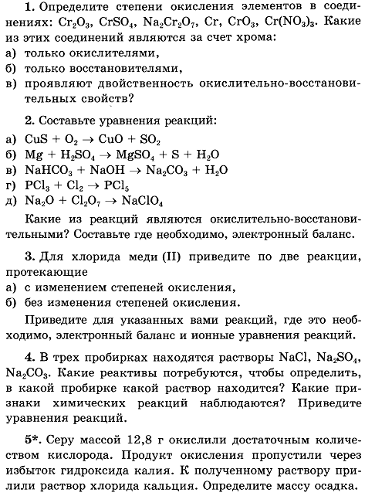

**Ответы к «Варианту для самоконтроля»**

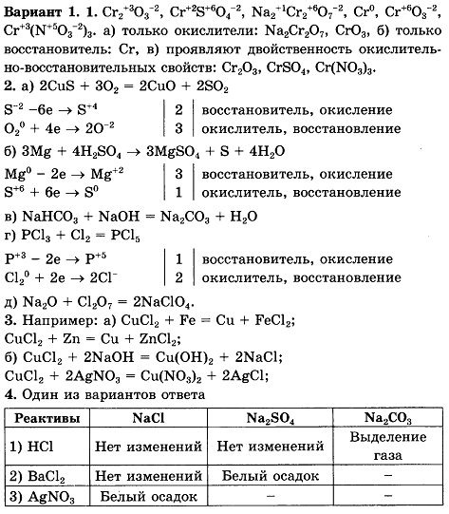

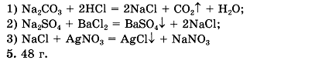

**Вариант для самостоятельного применения знаний**

(без ответов, но ответы есть в Интернете)

